Практическая работа № 6.
Проектирование программной системы при объектном подходе к программированию Диаграммы последовательностей состояний и диаграммы деятельностей

Цель работы: изучение элементов UML, присутствующих на диаграммах взаимодействий, и их расширений, получение навыков построения диаграммах последовательностей и деятельности.
В результате выполнения практического задания обучающийся должен
знать:
- методы и средства разработки диаграммы последовательностей, деятельности и состояний.
уметь:
владеть основными методологиями процессов разработки диаграммы последовательностей, деятельности и состояний.

Онлайн авиакасса

Диаграмма последовательностей состояний
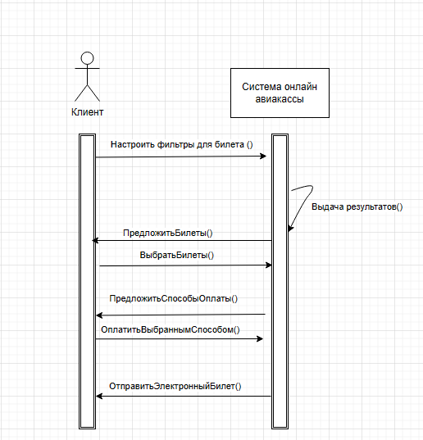
Диаграмма деятельности
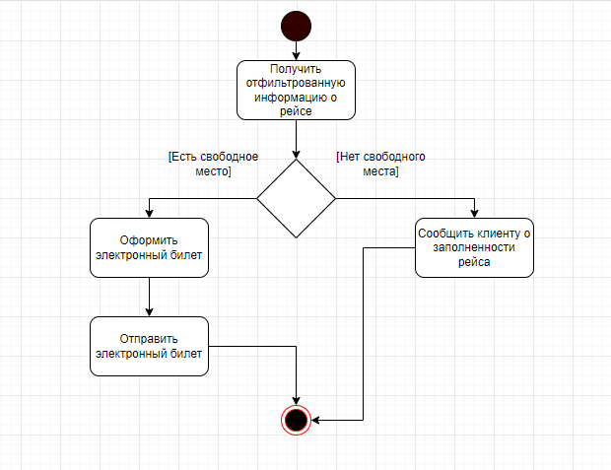
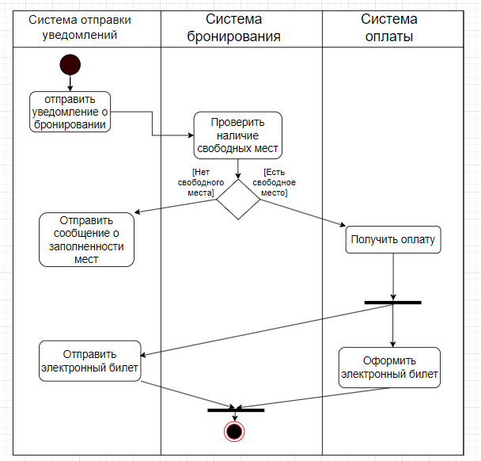
https://app.diagrams.net/

